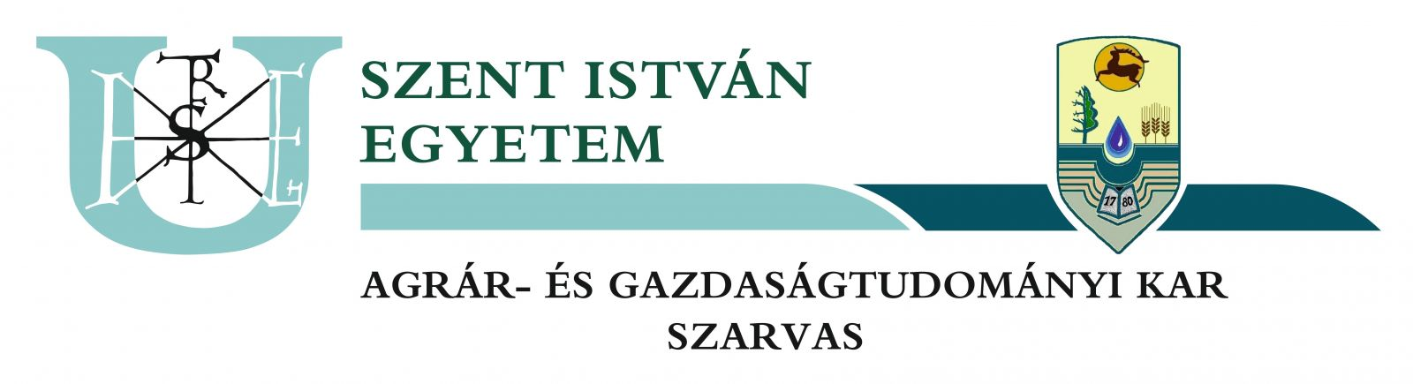
M e g h í v ó
Kedves Hallgatók!
A Föld világnapja alkalmából tisztelettel meghívlak Titeket Godfrey Reggio Koyaanisqatsi – Kizökkent világ c. trilógiája első részének filmvetítésére.
Időpont: 2018. április 26. (csütörtök) 17 óra
Helyszín: Szent István Egyetem Tessedik Campus, Tessedik terem
A Koyaanisqatsi - Kizökkent világ (eredeti címe: Koyaanisqatsi) Godfrey Reggio kultikussá lett Qatsi-trilógiájának első, és egyben legismertebb darabja, amelynek zenéjét Philip Glass, képeit a Baraka rendezőjeként is ismert Ron Fricke alkotta.
A narrációt nélkülöző vizuális költemény szótlanságát így magyarázta Reggio: "Nem a nyelv szeretetének hiánya az oka, hogy ezekben a filmekben nincsenek szavak. Ez azért van, mert álláspontom szerint a nyelv lealacsonyodott állapotban van. Már nem képes leírni a világot, amelyben élünk."
A hopi nyelvben a Koyaanisqatsi az egyensúlyát vesztett életet jelöli. A címbeli szó utal a kaotikus és a nyugtalansággal teli életre is. A film elején és végén ugyanaz a dal csendül fel, amely a címszót ismételgeti.
Bízva a személyes találkozásban, tisztelettel:
Dr. Rákóczi Attila PhD
egyetemi tanársegéd

